ANALISIS PERUBAHAN TUTUPAN LAHAN

MENGGUNAKAN SISTEM INFORMASI GEOGRAFIS

PADA TAHUN 2014, 2017, DAN 2019

**(Studi Kasus : Kecamatan Subang)**

Dodi Rohimat1, Aning Haryati S.T., M.T.2, Ir. Achmad Ruchlihadiana T, M.M.3

1Mahasiswa Teknik Geodesi Universitas Winaya Mukti, Bandung

2Dosen pembimbing 1 Teknik Geodesi Universitas Winaya Mukti, Bandung

3Dosen pembimbing 2 Teknik Geodesi Universitas Winaya Mukti, Bandung

# *ABSTRACT*

*A region will experience developments that will bring changes in physical appearance. The number of land conversions that become settlements in the Subang Regency area, especially in Subang District. To explore this problem, it is necessary to carry out a process of identifying land cover changes in Subang District from 2014, 2017, and 2019.*

*The utilization of Geographic Information System Science in this study can facilitate the process of spatially monitoring changes in land cover in a short time by utilizing data from related agencies. Parameter changes that occur are described in the information presented in attributes or non-spatial data obtained from the identification and compilation of data in Subang Regency.*

*Based on the results of the spatial analysis conducted, there are 7 land cover classifications. Every two years the settlement area increases by more than 100 hectares. The rice field area decreased from 2017 to 2019 by more than 200 Ha.*

***Keywords :*** *Land Cover Change, GIS*

# ABSTRAK

Suatu wilayah akan mengalami perkembangan yang akan membawa perubahan penampakan secara fisik. Banyaknya alih fungsi lahan yang menjadi permukiman di wilayah Kabupaten Subang khususnya di Kecamatan Subang. Untuk mendalami masalah ini, perlu dilakukan proses identifikasi perubahan tutupan lahan di Kecamatan Subang dari tahun 2014, 2017, dan 2019.

Pemanfaatan ilmu Sistem Informasi Geografis dalam studi ini dapat mempermudah proses memonitoring secara spasial perubahan tutupan lahan dalam waktu yang singkat dengan memanfaatkan data dari instansi yang terkait. Parameter perubahan – perubahan yang terjadi digambarkan dalam informasi yang disajikan dalam atribut atau data non-spasial dan data spasial yang diperoleh dari hasil indentifikasi dan kompilasi data di Kecamatan Subang.

Berdasarkan hasil analisis spasial yang dilakukan, terdapat 7 klasifikasi tutupan lahan di Kecamatan Subang. Tiap dua tahun luasan permukiman meningkat lebih dari 100 Ha. Area sawah berkurang dari Tahun 2017 hingga 2019 lebih dari 200 Ha.

**Kata Kunci :** Perubahan Tutupan Lahan, SIG

**PENDAHULUAN**

**Latar Belakang**

Suatu wilayah akan mengalami perkembangan yang akan membawa perubahan penampakan secara fisik. Perkembangan fisik tersebut merupakan perkembangan lahan yang dipengaruhi oleh faktor alam maupun buatan manusia. Wilayah yang berkembang memerlukan adanya perencanaan untuk mengarahkan peruntukan lahan secara tepat. Dibutuhkan suatu metode yang akurat dan efektif untuk memperoleh informasi tutupan lahan. Sistem Informasi Geografis adalah satu keilmuan yang efektif untuk mengetahui perubahan pada peta tutupan lahan dari tahun ke tahun.

Kabupaten Subang merupakan salah satu daerah yang mengalami perkembangan yang sangat pesat. Hal ini terjadi karena subang merupakan kawasan industri. Karena banyaknya pabrik – pabrik yang baru dibangun hal ini menyebabkan banyaknya alih fungsi pada tutupan lahan. Selain itu banyaknya pendatang – pendatang dari luar kota yang bekerja di Kabupaten Subang menyebabkan pengembang perumahan yang berdekatan dengan kawasan industri di Kabupaten Subang.

Banyaknya alih fungsi lahan yang menjadi permukiman di wilayah Kabupaten Subang khususnya di Kecamatan Subang yang wilayahnya berada ditengah Kabupaten Subang dan merupakan pusat pemerintahan Kabupaten Subang. Tidak menutup kemungkinan kedepannya wilayah Kecamatan Subang akan dipenuhi dengan permukiman.

Untuk mendalami masalah ini, perlu dilakukan proses identifikasi perubahan tutupan lahan di Kecamatan Subang dari tahun sebelumnya. Dari sisi lain jga akan di ketahui perkembangan pada Kecamatan Subang agar pemerintah daerah juga bisa menciptakan keseimbangan antara kebutuhan kegiatan manusia dan sumber daya alam dalam bentuk penggunaan lahan atau perubahan penutupan lahan di Kecamatan Subang.

Kelas penutup lahan dibagi menjadi dua bagian besar, yaitu daerah bervegetasi dan daerah tak bervegetasi. Semua kelas penutup lahan dalam kategori daerah bervegetasi diturunkan dari pendekatan konseptual struktur fisiognomi yang konsisten dari bentuk tumbuhan, bentuk tutupan, tinggi tumbuhan, dan distribusi spasialnya. Sedangkan dalam kategori daerah tak bervegetasi, pendetailan kelas mengacu pada aspek permukaan tutupan, distribusi atau kepadatan, dan ketinggian atau kedalaman objek. (Diyah , 2021)

Penggunaan lahan berhubungan dengan kegiatan manusia pada sebidang lahan, sedangkan penutup lahan adalah perwujudan fisik objek – objek yang menutupi lahan tanpa mempersoalkan kegiatan manusia terhadap objek - objek tersebut. Satuan-satuan penutup lahan kadang – kadang juga memiliki sifat penutup lahan alami (T. M. Lillesand & R. W. Kiefer, 1994).

Tutupan lahan merupakan perwujudan secara fisik (visual) dari vegetasi, benda alam, dan sensor budaya yang ada di permukaan bumi tanpa memperhatikan kegiatan manusia terhadap objek tersebut (Townshend, 1981). Definisi tutupan lahan (*land cover*) ini sangat penting karena penggunaannya yang kerap disamakan dengan istilah penggunaan lahan (*landuse*). Tutupan lahan dan penggunaan lahan memiliki beberapa perbedaan mendasar. Menurut penjelasan (Coffey, 2013), penggunaan lahan mengacu pada tujuan dari fungsi lahan, misalnya tempat rekreasi, habitat satwa liar atau pertanian sedangkan tutupan lahan mengacu pada kenampakan fisiik permukaan bumi seperti badan air, bebatuan, lahan terbangun, dan tumbuhan.

**METODE PENELITIAN**

**Lokasi Penelitian**

Lokasi penelitian tugas akhir ini dilakukan di Kecamatan Subang.

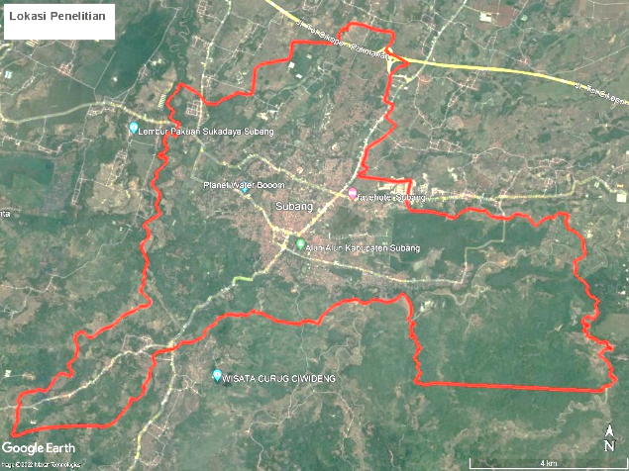

Gambar 1 Peta Adminstrasi Kecamatan Subang

Dalam penyusunan tugas akhir ini dilakukan 2 (dua) metode. Adapun metode penelitian yang dilakukan terdiri dari metode pengumpulan data sekunder dan metode analisis.

1. **Metode Pengumpulan Data Sekunder**

Data sekunder merupakan data yang diperoleh secara tidak langsung dari subjek atau objek penelitian.

Dalam tugas akhir ini yang menjadi data sekunder adalah : *Shapefile* (shp) tutupan lahan Kecamatan Subang pada Tahun 2014 dan pada Tahun 2017 yang di dapat dari Dinas Tata Ruang Kabupaten Subang dan Citra Satelit Resolusi Tinggi (CSRT) Kecamatan Subang pada Tahun 2019 yang dikeluarkan oleh Badan Informasi Geospasial (BIG).

1. **Metode Analisis**

Dalam penelitian tugas akhir ini digunakan metode (*change detection analisis*) yang dilakukan untuk menentukan perubahan tutupan lahan setiap waktu dimana menggunakan analisis Sistem Informasi Geografis dalam menentukan perubahan di objek studi khusus diantara dua atau lebih periode waktu (L3Harris, n.d.).

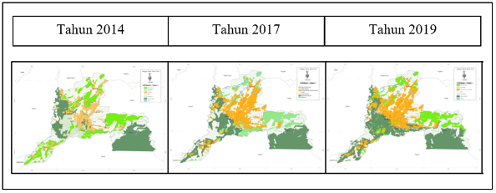

Gambar 2 Metode Change Detection Analisys

Dengan menggunakan metode *change detection analisys* maka akan diketahui perubahan tutupan lahan pada Tahun 2014, 2017, dan 2019.

**Kerangka Pemikiran**

Kerangka pemikiran yang dilaksanakan dalam kegiatan penelitian ini dapat dilihat dari diagram dibawah :

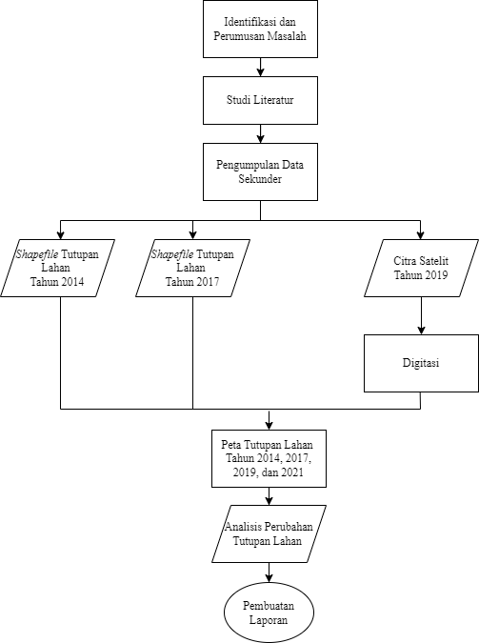

Gambar 3 Kerangka Pemikiran

**Pengolahan Data Spasial**

Dalam pengolahan data spasial diperlukan data administrasi Kecamatan Subang dan data Citra Satelit Resolusi Tinggi pda tahun 2019 dengan melakukan proses digitasi.

1. **Digitasi**

Proses digitasi ini dilakukan pada citra satelit 2019 menggunakan *ArcGis*. Untuk mengetahui batasan wilayah Kecamatan Subang memerlukan batas administrasi Kecamatan Subang.

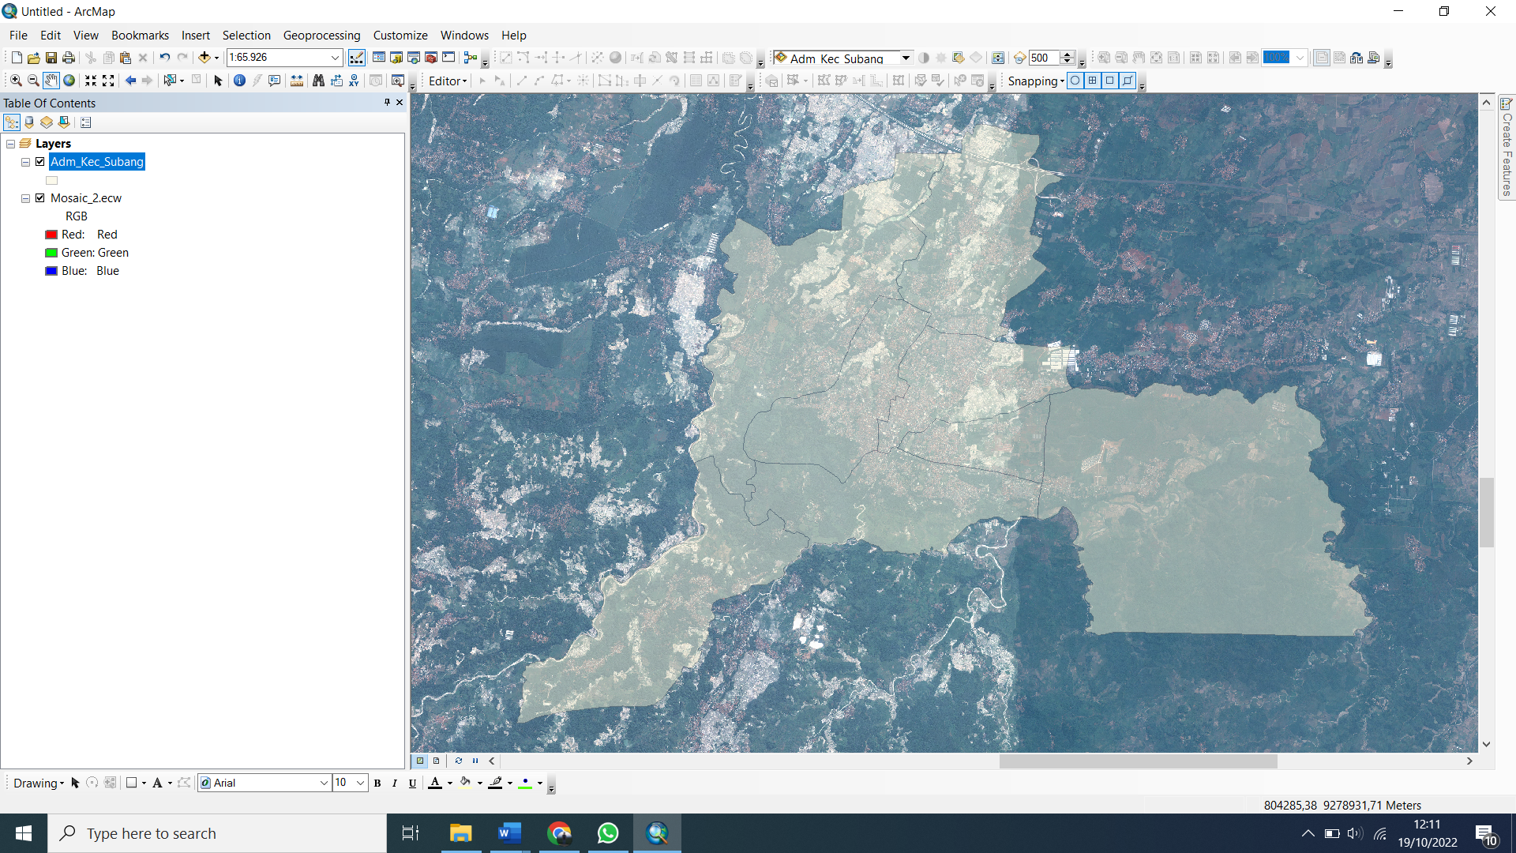

Gambar 4 Batas Adamisistrasi Kecamatan Subang

Proses digitasi ini dilakukan pada citra satelit 2019 menggunakan *ArcGis*. Untuk mengetahui batasan wilayah Kecamatan Subang memerlukan batas administrasi Kecamatan Subang.

1. **Topologi**

Proses topologi bertujuan untuk mengecek hasil digitasi agar tidak adanya *dangle, overshoot, gap,* atau *overlap* pada peta. Dengan proses topologi ini peneliti akan memperbaiki kesalahan pada hasil digitasi agar hasil digitasi bisa dinyatakan benar proses topologi ini dilakukan berulang – ulang.

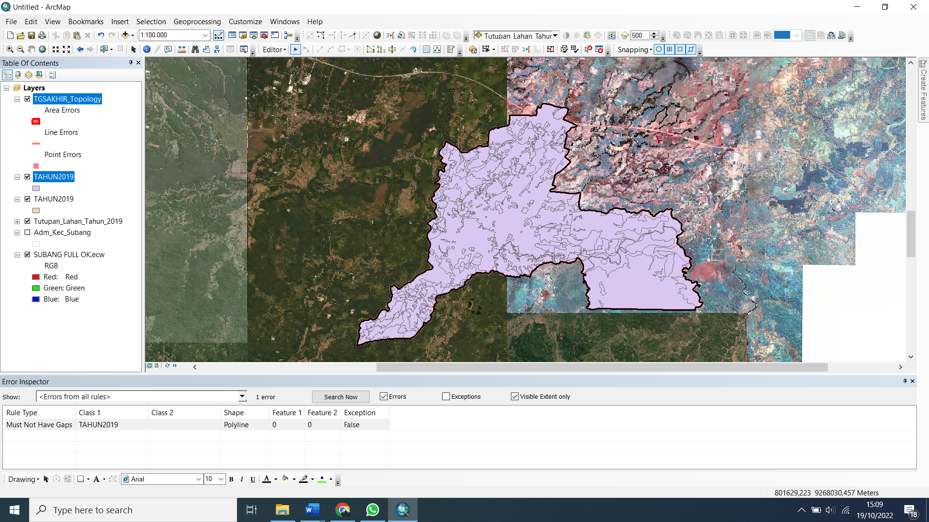

Gambar 5 Hasil Topology

**HASIL DAN PEMBAHASAN**

**Hasil Digitasi dan Topologi**

Hasil dari digitasi tutupan lahan hanya dilakukan pada Tahun 2019 untuk tutupan lahan pada Tahun 2014 dan 2017 tidak dilakukan digitasi oleh peneliti karaena data tersebut sudah dalam bentuk Shapefile. Berikut hasil dari proses digitasi dan topologi pada tahun 2019. Bisa dilihat pada gambar dibawah ini.

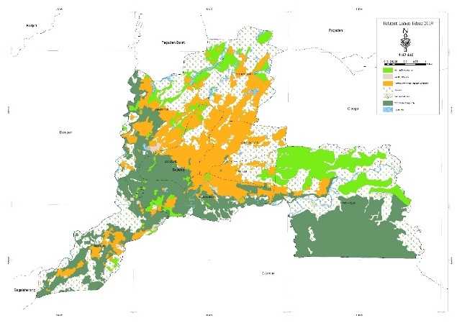

Gambar 6 Peta Tutupan Lahan Tahun 2019

Pada tahun 2019 ini hasil dari digitasi menghasilkan luasan yang paling luas areanya pada area tanaman campuran , sawah, dan Permukiman. Dengan luas tanaman campuran 2.014,51 Ha, sawah 1.967,59 Ha, dan permukiman 1.462,04 Ha.

Untuk peta tutupan lahan pada tahun 2014 dan 2017 yang didapat dari Dinas Tata Ruang Kabupaten Subang hanya melakukan proses topologi karena data tersebut sudah menjadi *Shapefile* jadi tidak ada proses digitasi pada peta tutupan lahan tahun 2014 dan 2017. Untuk peta tutupan lahan 2014 dan 2017 bisa dilihat pada gambar dibawah ini.

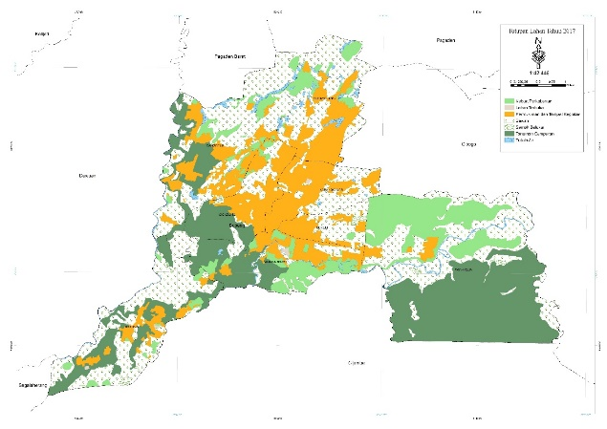

Gambar 7 Peta Tutupan Lahan Tahun 2017

Pada tahun 2017 yang paling luas areanya pada area sawah, tanaman campuran dan Permukiman dan tempat kegiatan. Dengan luas sawah 2.188,01 tanaman campuran 1.567,20 Ha, dan permukiman dan tempat kegiatan 923, Ha.

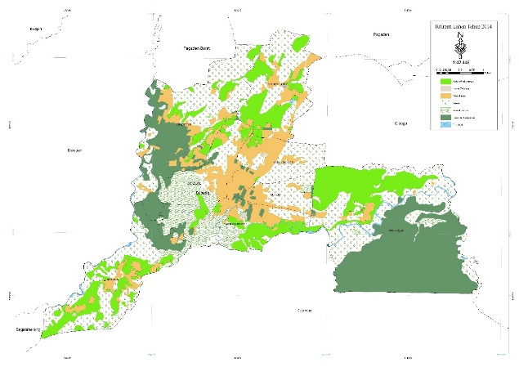

Gambar 8 Peta Tutupan Lahan Tahun 2014

Sedangkan tahun 2014 yang paling luas areanya pada area sawah, tanaman campuran dan kebun/perkebunan. Dengan luas sawah 2.267,62 tanaman campuran 1.767,53 Ha, dan kebun/perkebunan 1.226,75 Ha.

**Hasil Luasan**

Hasil dari luasan tutupan lahan perarea pada tahun penelitian adalah sebagai berikut:

1. Pada luasan tutupan lahan tahun 2014 Kecamatan Subang yang paling luas areanya adalah sawah dengan luasan 2188,01 Ha atau 34,03 % dari wilayah Kecamatan Subang, lalu tanaman campuran dengan luasan 1567,20 Ha atau 24,37 % dari luas wilayah, kabun/perkebunan luas 1226,75 Ha atau 19,08 % dari wilayah, lalu ada permukiman dan tempat kegiatan dengan luas 923,06 Ha atau 14,36 % dari luas wilayah, semak belukar dengan luas 456,03 Ha atau 7,09 % dari luasan, Tubuh air dengan luas 62,31 Ha sekitar 0,97 % dari luas wilayah dan yang paling sedikit lahan terbuka dengan 6,30 Ha atau 0,1 %.

Tabel 1 Luasan Tutupan Lahan Tahun 2014

|  |  |  |  |
| --- | --- | --- | --- |
| No | Keterangan | Luas (Ha) | Persentase (%) |
| 1 | Semak Belukar | 456,03 | 7,09 |
| 2 | Kebun/Perkebunan | 1226,75 | 19,08 |
| 3 | Lahan Terbuka | 6,30 | 0,10 |
| 4 | Pemukiman dan Tempat Kegiatan | 923,06 | 14,36 |
| 5 | Sawah | 2188,01 | 34,03 |
| 6 | Tanaman Campuran | 1567,20 | 24,37 |
| 7 | Tubuh Air | 62,31 | 0,97 |
| Total Luasan | | 6429,67 | 100 |

Gambar 9 Diagram Luasan Tutupan Lahan Tahun 2014

Seperti yang tertara pada gambar diagram diatas sawah merupakan area tutupan lahan yang paling luas dengan 34,03 % dari luas wilayah kecamatan subang dan lahan terbuka merupakan luasan tutupan lahan paling rendah 0,1 %.

1. Pada luasan tutupan lahan Tahun 2017 area sawah menjadi 2267,62 Ha atau 35,27 % dari luasan keseluruhan, lalu tanaman campuran dengan luasan 1767,53 Ha atau 27,49 % dari luas keseluruhan, lalu ada permukiman yang meningkat dari tahun sebelumnya menjadi 1339,94 Ha atau 20,84 % dari luasan keseluruhan, kebun/perkebunan dengan luasan 879,70 Ha atau 13,68 % dari luasan keseluruhan, tubuh air dengan luasan 116,62 Ha atau 1,81 % dari total luas keseluruhan, semak belukar dengan luasan 50,51 Ha atau 0,12 % dari luas keseluruhan, dan lahan terbuka dengan luasan 7,73 Ha.

Tabel 2 Luasan Tutupan Lahan Tahun 2017

|  |  |  |  |
| --- | --- | --- | --- |
| No | Keterangan | Luas (Ha) | Persentase (%) |
| 1 | Kebun/Perkebunan | 879,70 | 13,68 |
| 2 | Lahan Terbuka | 7,73 | 0,12 |
| 3 | Permukiman dan Tempat Kegiatan | 1339,94 | 20,84 |
| 4 | Sawah | 2267,62 | 35,27 |
| 5 | Semak Belukar | 50,51 | 0,79 |
| 6 | Tanaman Campuran | 1767,53 | 27,49 |
| 7 | Tubuh Air | 116,62 | 1,81 |
| Total Luasan | | 6429,67 | 100 |

Gambar 10 Diagram Luasan Tutupan Lahan Tahun 2017

Seperti yang tertera pada diagram diatas bisa diketahui bahwa area sawah dengan luasan 2267,62 Ha area paling luas pada tutupan lahan Tahun 2017 di Kecamatan Subang.

1. Pada luasan tutupan lahan Tahun 2019 Kecamatan Subang yang paling luas areanya tanaman campuran dengan luasan 2014,51 Ha atau 31,33 % dari wilayah Kecamatan Subang, lalu sawah dengan luasan 1967,59 Ha atau 30,60 % dari luas wilayah, kabun/perkebunan luas 793,20 Ha atau 12,34 % dari wilayah, lalu ada permukiman dan tempat kegiatan dengan luas 1462,04 Ha atau 22,74 % dari luas wilayah, semak belukar dengan luas 49,27 Ha atau 0,77 % dari luasan, Tubuh air dengan luas 116,14 Ha sekitar 1,81 % dari luas wilayah dan yang paling sedikit lahan terbuka dengan 26,30 Ha atau 0,42 %.

Tabel 3 Luasan Tutupan Lahan Tahun 2019

|  |  |  |  |
| --- | --- | --- | --- |
| No | Keterangan | Luasan (Ha) | Persentase (%) |
| 1 | Kebun/Perkebunan | 793,20 | 12,34 |
| 2 | Lahan Terbuka | 26,91 | 0,42 |
| 3 | Permukiman dan Tempat Kegiatan | 1462,04 | 22,74 |
| 4 | Sawah | 1967,59 | 30,60 |
| 5 | Semak Belukar | 49,27 | 0,77 |
| 6 | Tanaman Campuran | 2014,51 | 31,33 |
| 7 | Tubuh Air | 116,14 | 1,81 |
| Total Luasan | | 6429,67 | 100 |

Gambar 11 Diagram Luasan Tutupan Lahan Tahun 2019

Pada tutupan lahan Tahun 2019 luasan Tanaman campuran dan sawah setara sama – sama paling luas dia antara yang lain, dan luasan pada permukiman dan tempat kegiatan terus meningkat dari tahun tahun sebelumnya.

**Hasil Analisis Perubahan Tutupan Lahan**

Pada analisis dari tugas akhir ini penelliti menggunakan salah satu metode yaitu metode *change detection analisys* yaitu dengan cara menentukan perubahan tutupan lahan pada lokasi yang sama namun dalam kurun waktu yang berbeda. Sebelum melakukan analisis peneliti terlebih dahulu melakukan pengolahan pada data-data yang dibutuhkan dan yang sudah dimiliki oleh peneliti.

Tahapan selanjutnya setelah peneliti mengolah data dan hasil dari pengolahan data tersebut selanjutnya akan di analisis dengan cara membandingkan luasan pada tiap jenis tutupan lahan dari tiap tahun penelitian.

Hasil dari perbandingan luasan lahan pada tiap jenis tutupan lahan dan pada tiap tahunnya bisa dilihat pada gambar 4.12 diagram hasil analisis perubahan tutupan lahan pada tahun 2014, 2017, dan 2019.

Pada hasil analisis ini peneliti menampilkan perubahan jenis tutupan lahan yang berubah dan yang tidak berubah. Hasil dari analisis perubahan tutupan lahan 2014 ke 2017 akan di tampilkan pada tabel 4.4 perubahan jenis tutupan lahan. Adapun luasan tutupan lahan yang berubah dan tidak pada tahun 2014 ke 2017.

Table 4 Perubahan Jenis Tutupan Lahan Tahun 2014 ke 2017

|  |  |  |
| --- | --- | --- |
| No | Perubahan Tutupan Lahan | Luas (Ha) |
| 1 | Kebun/Perkebunan Tetap Kebun/Perkebunan | 749,12 |
| 2 | Kebun/Perkebunan Berubah Lahan Terbuka | 0,66 |
| 3 | Kebun/Perkebunah Berubah Permukiman dan Tempat Kegiatan | 154,64 |
| 4 | Kebun/Perkebunan Berubah Sawah | 109,42 |
| 5 | Kebun/Perkebunan Berubah Semak Belukar | 0,63 |
| 6 | Kebun/Perkebunan Berubah Tanaman Campuran | 203,95 |
| 7 | Kebun/Perkebunan Berubah Tubuh Air | 14,39 |
| 8 | Lahan Terbuka Tetap Lahan Terbuka | 6,50 |
| 9 | Permukiman Tetap Permukiman dan Tempat Kegiatan | 890,19 |
| 10 | Sawah Berubah Kebun/Perkebunan | 10,85 |
| 11 | Sawah Berubah Lahan Terbuka | 0,57 |
| 12 | Sawah Berubah Permukiman dan Tempat Kegiatan | 213,95 |
| 13 | Sawah Tetap Sawah | 1850,37 |
| 14 | Sawah Berubah Semak Belukar | 7,95 |
| 15 | Sawah Berubah Tanaman Campuran | 64,67 |
| 16 | Sawah Berubah Tubuh Air | 61,07 |
| 17 | Semak Belukar Berubah Kebun/Perkebunan | 0,99 |
| 18 | Semak Belukar Berubah Permukiman dan Tempat Kegiatan | 12,99 |
| 19 | Semak Belukar Berubah Sawah | 14,46 |
| 20 | Semak Belukar Tetap Semak Belukar | 36,45 |
| 21 | Semak Belukar Berubah Tanaman Campuran | 388,09 |
| 22 | Semak Belukar Berubah Tubuh Air | 3,20 |
| 23 | Tanaman Campuran Berubah Kebun/Perkebunan | 110,76 |
| 24 | Tanaman Campuran Berubah Permukiman dan Tempat Kegiatan | 98,07 |
| 25 | Tanaman Campuran Berubah Sawah | 247,74 |
| 26 | Tanaman Campuran Berubah Semak Belukar | 3,67 |
| 27 | Tanaman Campuran Tetap Tanaman Campuran | 1105,39 |
| 28 | Tanaman Campuran Berubah Tubuh Air | 6,05 |
| 29 | Tubuh Air Berubah Kebun/Perkebunan | 1,91 |
| 30 | Tubuh Air Berubah Permukiman dan Tempat Kegiatan | 2,22 |
| 31 | Tubuh Air Berubah Sawah | 24,21 |
| 32 | Tubuh Air Berubah Semak Belukar | 1,65 |
| 33 | Tubuh Air Berubah Tanaman Campuran | 0,97 |
| 34 | Tubuh Air Tetap Tubuh Air | 31,91 |
| Total Luasan | | 6429,67 |

Jenis-jenis tutupan lahan yang berubah pada tahun 2014 ke 2017 perubahan tutupan lahan yang paling luas perubahannya adalah semak belukar berubah menjadi tanaman campuran dengan luas 388,90 Ha. Tanaman campuran berubah menjadi sawah dengan luas 247,74 Ha. Sawah berubah menjadi permukiman dengan luas 213,95 Ha. Kebun berubah menjadi tanaman campuran dengan luas 203,95 Ha.

Table 5 Table 1 Perubahan Jenis Tutupan Lahan Tahun 2014 ke 2017

|  |  |  |
| --- | --- | --- |
| No | Perubahan Tutupan Lahan | Luas (Ha) |
| 1 | Kebun/Perkebunan Berubah Lahan Terbuka | 1,12 |
| 2 | Kebun/Perkebunan Berubah Permukiman dan Tempat Kegiatan | 31,37 |
| 3 | Kebun/Perkebunan Berubah Sawah | 62,11 |
| 4 | Kebun/Perkebunan Berubah Semak Belukar | 0,31 |
| 5 | Kebun/Perkebunan Berubah Tanaman Campuran | 157,55 |
| 7 | Kebun/Perkebunan Tetap Kebun/Perkebunan | 627,85 |
| 8 | Lahan Terbuka Tetap Lahan Terbuka | 8,87 |
| 9 | Permukiman Tetap Permukiman dan Tempat Kegiatan | 1305,19 |
| 10 | Sawah Berubah Kebun/Perkebunan | 90,59 |
| 11 | Sawah Berubah Lahan Terbuka | 12,88 |
| 12 | Sawah Berubah Permukiman dan Tempat Kegiatan | 101,56 |
| 13 | Sawah Berubah Semak Belukar | 20,59 |
| 14 | Sawah Berubah Tanaman Campuran | 288,30 |
| 15 | Sawah Berubah Tubuh Air | 0,26 |
| 16 | Sawah Tetap Sawah | 1776,16 |
| 17 | Semak Belukar Berubah Kebun/Perkebunan | 1,32 |
| 18 | Semak Belukar Berubah Permukiman dan Tempat Kegiatan | 2,00 |
| 19 | Semak Belukar Berubah Sawah | 9,87 |
| 20 | Semak Belukar Berubah Tanaman Campuran | 12,51 |
| 22 | Semak Belukar Tetap Semak Belukar | 24,81 |
| 23 | Tanaman Campuran Berubah Kebun/Perkebunan | 72,59 |
| 24 | Tanaman Campuran Berubah Lahan Terbuka | 4,04 |
| 25 | Tanaman Campuran Berubah Permukiman | 45,23 |
| 26 | Tanaman Campuran Berubah Sawah | 96,29 |
| 27 | Tanaman Campuran Berubah Semak Belukar | 3,53 |
| 29 | Tanaman Campuran Tetap Tanaman Campuran | 1556,14 |
| 30 | Tubuh Air Berubah Kebun/Perkebunan | 0,26 |
| 32 | Tubuh Air Berubah Sawah | 0,44 |
| 33 | Tubuh Air Berubah Semak Belukar | 0,04 |
| 35 | Tubuh Air Tetap Tubuh Air | 115,90 |
| Total Luasan | | 6429,67 |

Perubahan jenis tutupan lahan pada tahun 2017 ke 2019 paling luas peruahannya pada jenis tutupan lahan sawah menadi tanaman campuran dengan luas perubahan 288,30 Ha. Kebun menjadi tanaman campuran dengan luas perubahan 157,55 Ha. Sawah berubah menjadi permukiman dengan luas perubahan 101,56 Ha. Pada tahun 2017 sampai 2019 perubahan paling berkurang pada area sawah.

Hasil analisis dari perubahan tutupan lahan dari Tahun 2014, 2017, dan 2019. Perubahan yang meningkat terlihat pada permukiman dan tempat kegiatan, karena tiap tahunya selalu meningkat dengan luasan yang sangat besar dengan rata – rata 100 Ha disetiap dua tahunnya. Penurunan terjadi pada area sawah dari Tahun 2017 hingga 2019 dengan penurunan lebih dari 100 Ha perdua tahunnya. Selain itu luasan tanaman campuran meningkat dari Tahun 2014 hingga Tahun 2019. Untuk area kebun/perkebunan dari Tahun 2014 hingga 2019. Untuk lahan terbuka tiap tahunnya meningkat namun tidak begitu luas. Pada tutupan lahan semak belukar menurun dari Tahun 2014, pada tahun berikutnya luasan semak belukar di Kecamatan Subang tidak banyak berubah. Dan pada tutupan lahan dengan jenis tubuh air tidak begitu besar perubahan luasanya.

Gambar 12Diagram Hasil Analisis Perubahan Tutupan Lahan Pada Tahun 2014, 2017, dan 2019.

Hasil analisis dari perubahan tutupan lahan dari tahun 2014, 2017, DAN 2019. Perubahan yang meningkat terlihat pada permukiman dan tempat kegiatan, karena tiap tahunnya selalu meningkat dengan luasan yang sangat besar dengan rata-rata 100 Ha disetiap dua tahunnya. Penurunan terjadi pada area sawah dari tahun 2017 hingga 2019 dengan penurunan lebih dari 100 Ha perdua tahunnya.

Selain itu luasan tanaman campuran meningkat dari tahun 2014 hingga tahun 2019. Untuk area kebun/perkebunan dari tahun 2014 hingga 2019 terjadi penurunan dari luasan sebelumnya. Untuk lahan terbuka tiap tahunnya meningkat namun tidak begitu luas.

Pada tutupan lahan semak belukar menurun dari Tahun 2014, pada tahun berikutnya luasan semak belukar di Kecamatan Subang tidak banyak berubah. Tutupan lahan dengan jenis tubuh air tidak begitu besar perubahan luasanya. Dari hasil analisis perubahan tutupan lahan di Kecamatan Subang pada Tahun 2014, 2017, dan 2019 dapat lihat pada tabel 4.4 hasi analisis perubahan tutupan lahan pada tahun 2014, 2017, dan 2019.

Peubahan tutupan lahan untuk jenis kebun/perkebunan pada tahun 2014 dengan luas 1.226,75 Ha. Terjadi penurunan pada tahun 2017 hingga 347,05 Ha pada tahun 2017 menjai 879,70 Ha. Dan terjadi penurunan lagi pada tahun 2019 dengan luas 793,20 Ha penurunan dari Tahun 2017 hinga tahun 2019 mencapai 86,5 Ha.

Perubahan tutupan lahan untuk jenis lahan terbuka pada tahun 2014 dengan luas 6,30 Ha. Pada tahun 2017 meluas dari 6,30 Ha menjadi 7,73 Ha luasan pada Tahun 2014 ke 2017 bertambah 1,43 Ha. Pada tahun 2019 meluas lagi hingga 26,91 Ha. Terjadi penambahan dari tahun 2017 ke 2019 bertambah 19,18 Ha.

Perubahan tutupan lahan untuk jenis permukiman dan tempat kegiatan pada tahun 2014 dengan luas 923,06 Ha. Pada tahun 2017 meluas hingga 1.339,94 Ha terjadi penambahan area permukiman dan tempat kegiatan dari tahun 2014 ke tahun 2017 bertambah 416,88 Ha. Pada tahun 2019 permukiman dan tempat kegiatan dengan luas 1.462,04 Ha terjadi peluasan pada tahun 2017 ke 2019 hinga bertaambah 122,10 Ha.

Tabel 4 Hasil Analisis Perubahan Tutupan Lahan pada Tahun 2014, 2017, 2019, dan 2021

|  |  |  |  |  |  |  |  |
| --- | --- | --- | --- | --- | --- | --- | --- |
| No | Keterangan | Tahun 2014 | | Tahun 2017 | | Tahun 2019 | |
| Luas (Ha) | | Luas (Ha) | | Luas (Ha) | |
| 1 | Kebun/Perkebunan | 1226,75 | | 879,70 | | 793,20 | |
| 2 | Lahan Terbuka | 6,30 | | 7,73 | | 26,91 | |
| 3 | Pemukiman dan Tempat Kegiatan | 923,06 | | 1339,94 | | 1462,04 | |
| 4 | Sawah | 2188,01 | | 2267,62 | | 1967,59 | |
| 5 | Semak Belukar | 456,03 | | 50,51 | | 49,27 | |
| 6 | Tanaman Campuran | 1567,20 | | 1767,53 | | 2014,51 | |
| 7 | Tubuh Air | 62,31 | | 116,62 | | 116,14 | |
| Total Luasan | | | 6429,67 | | 6429,67 | | 6429,67 |

Perubahan tutupan dengan jenis sawah pada tahun 2014 dengan luas 2.188,01 Ha. Pada tahun 2017 tutupan lahan jenis sawah dengan luas 2.267,62 Ha bertambah 79,61 Ha dari tahun 2014 sampai tahun 2017. Pada tahun 2019 tutupan lahan berkurang hingga 299,93 Ha jadi pada tahun 2019 tutupan lahan jenis sawah dengan luas 1.967,59 Ha.

Perubahan tutupan lahan jenis semak belukar pada tahun 2014 dengan luas 456,03 Ha. Tutupan lahan jenis semak belukar berkurang pada tahun 2017 menjadi 50,51 Ha pengurangan luasan lahan pada tahun 2014 hingga tahun 2017 mencapai 405,52 Ha. Pada tahun 2019 luas tutupan lahan jenis semak belukar dengan luas 49,27 Ha berkurang dari tahun 2017 sampai tahun 2019 hanya 1,24 Ha.

Pada tutupan lahan jenis tanaman campuran pada Tahun 2014 dengan luas 1.567,20 Ha. Pada Tahun 2017 luasan tutupan lahan bertambah 200,33 Ha luasan tutupan lahan jenis tanaman campuran pada Tahun 2017 dengan luas 1.767,53 Ha. Pada tahun 2019 luasan tutupan lahan jeniis tanaman campurn kembali bertambah 246,98 Ha jadi tutupan lahan jenis tanaman campuran pada tahun 2019 dengan luas 2.014,51 Ha.

Untuk tutupan lahan jenis tubuh air pada tahun 2014 dengan luas 32,31 Ha. Sedangkan pada tahun 2017 luas tutupan lahan dengan jenis tubuh air bertambah mencapai 116,62 Ha. Pada tahun 2019 tutupan lahan jenis tubuh air sedikit berkurang hingga 116,14 Ha.

## **Validasi Hasil Analisis dan Tinjauan Kondisi Jenis Tutupan Lahan**

Tahap validasi dilakukan untuk mengetahui keselarasan hasil digitasi dengan keadaan di lapangan. Selain untuk mengetahui keselarasan hasil digitasi tahap validasi juga untuk mengetahui perubahan jenis tutupan lahan pada tahun penelitian hingga tahun 2022. Jenis tutupan lahan yang tidak berubah pada tahun 2014 sampai 2019 apakah masih jenis tutupan lahan yang sama di tahun 2022.

Maka dari itu tahap validasi ini dilakun dengan cara survei ke lapangan. tahap validasi ini dilakukuan ke beberapa titik dari beberapa jenis tutupan lahan. Setelah diketahui bahwa jenis tutupan lahan yang berubah dan tidak ada perubahan pada jenis tutupan lahan di tahun 2022. Berdasarkan hasil survei lapangan beberapa titik dan jenis tutupan lahan di tahun 2022 di Kecamatan Subang bisa dilihat pada tabel 4.5 hasil survei lapangan tahun 2022.

Tabel 5 Validasi Di Lapangan Untuk Tutupan Lahan

|  |  |  |  |  |
| --- | --- | --- | --- | --- |
| No | Jenis Tutupan Lahan | Easting | Northing | Keterangan |
| 1 | Lahan Terbuka | 805437 | 9272124 | Tidak Beruah |
| 2 | Lahan Terbuka | 805451 | 9272064 | Tidak Beruah |
| 3 | Lahan Terbuka | 805447 | 9272754 | Tidak Beruah |
| 4 | Lahan Terbuka | 805435 | 9272346 | Tidak Beruah |
| 5 | Lahan Terbuka | 805493 | 9272079 | Tidak Beruah |
| 6 | Perkebunan | 808507 | 9273175 | Tidak Beruah |
| 7 | Perkebunan | 808930 | 9272030 | Tidak Beruah |
| 8 | Permukiman atau  Tempat Kegiatan | 808640 | 9271998 | Berubah |
| 9 | Sawah | 808939 | 9272033 | Tidak Beruah |
| 10 | Sawah | 808534 | 9272018 | Tidak Beruah |
| 11 | Sawah | 806726 | 9273073 | Tidak Beruah |
| 12 | Semak Belukar | 803073 | 9271410 | Tidak Beruah |
| 13 | Semak belukar | 807755 | 9272907 | Tidak Beruah |
| 14 | Semak Belukar | 807771 | 9272573 | Tidak Beruah |
| 15 | Semak Belukar | 807708 | 9273123 | Tidak Beruah |
| 16 | Semak Belukar | 807432 | 9273644 | Tidak Beruah |
| 17 | Semak Belukar | 803210 | 9274880 | Tidak Beruah |
| 18 | Semak Belukar | 803483 | 9271532 | Tidak Beruah |
| 19 | Tanaman Campuran | 802896 | 9275019 | Tidak Beruah |
| 20 | Tanaman Campuran | 802982 | 9271119 | Tidak Beruah |
| 21 | Tanaman Campuran | 802990 | 9271110 | Tidak Beruah |

Berdasarkan hasil survei lapangan dibeberapa titik jenis tutupan lahan ditahun 2022 dilokasi yang sama dan jenis tutupan lahan yang sama pada tahun 2014 sampai 2022 sebagian masih sama dan ada yang berubah. Berdasarkan hasil digitasi objek jenis tutupan lahan lahan terbuka masih sama dengan hasil survei pada tahun 2022 karena lahan terbuka tersubut merupakan tempat pemakaman umum.

Untuk area perkebunan di tahun 2022 masih sama yaitu pekebunan jenis kebun karet. Tutupan lahan yang di survei berjeni sawah pada tahun 2022 masih berjenis tutupan lahan sawah. Untuk tutupan lahan jenis semak belukar yang di survei pada tahun 2022 masih bejenis semak belukar.

**KESIMPULAN**

Kesimpulan yang diperoleh dari penelitian ini yaitu :

1. Perubahan tutupan lahan pada tahun 2014, 2017, dan 2019 yang paling banyak bertambah pada jenis tutupan lahan permukiman dan tempat kegiatan, dan yang paling banyak berkurang pada jenis tutupan lahan sawah.
2. Pada penelitian ini perubahan yang meningkat terlihat pada permukiman dan tempat kegiatan, karena tiap dua tahunya selalu meningkat dengan luasan yang sangat besar lebih dari 100 Ha disetiap dua tahunnya. Pada Tahun 2014 permukiman dan tempat kegiatan dengan luas 923,06 Ha, kenaikan terjadi pada tahun 2017 dengan Luas 1.339,94 Ha. Kenaikan luas permukiman dan tempat kegiatan hingga 416,89 Ha dari Tahun 2014 sampai 2017, lalu pada tahun 2019 dengan luas 1.462,04 Ha kenaikan mencapai 122,10 Ha.

**SARAN**

Saran yang dapat diberikan penulis bagi penelitian selanjutnya yaitu :

1. Dalam proses penyusunan tugas akhir sebaiknya menggunakan beberapa metode analisis tidak hanya satu metode analisis seperti menambahkan analisis regreasi linear untuk memperhitungkan perubahan tutupan lahan pada tahun yang akan datang.

2. Pada penelitian selanjutnya dalam pengolahan data tutupan lahan pada CSRT bisa mengunakan image classification agar pada saaat pengerjaan bisa lebih cepat dibanding dengan proses pengerjaan dari digitasi.

# DAFTAR PUSTAKA

Coffey, A. (2013). R*elationships: The key to successful transition from primary to secondary school.*

Diyah , N. K. (2021, Januari). *Informasi Geospasial Indonesia*. *Retrieved from ResearchGate*: https://www.researchgate.net/publication/348445287_Apakah_Klasifikasi_Penutup_LahanPenggunaan_Lahan_di_Peta_Dasar_skala_15000_sudah_mendukung_Kebutuhan_Unsur_Rencana_Detil_Tata_Ruang_Berdasarkan_Permen_ATRKepala_BPN_Nomor_14_Tahun_2020

L3Harris. (n.d.). *Geospatial. Retrieved from Change Detection Analysis:* https://www.l3harrisgeospatial.com/docs/ChangeDetectionAnalysis.html

T. M. Lillesand, & R. W. Kiefer. (1994). *Remote Sensing and Image Interpretation. Remote Sensing,* 248.

Townshend, J. a. (1981). *Information Extraction from Remotely Sensed Data. Remote Sensing.*